**常州市新北区新桥街道中心幼儿园——新龙大一班**

**2025.5.15**

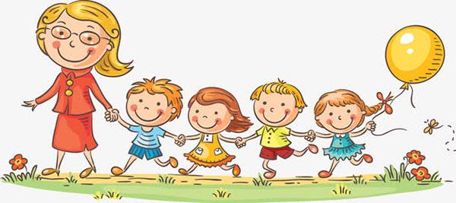

**第一篇章**

**来 园 篇**

今天来园幼儿27人，1人请假。大部分小朋友来园能自主放水杯、看着电子表进行日期、时间、天气等记录签到。有个别小朋友没有记录时间签到，还有部分小朋友数字记录有误

**★第二篇章**

** 集 体 活 动 篇 **

加法是把两个数合并成一个数的运算，减法是已知一个数与其中一个部分数，求另一个部分数的运算。活动通过看图列算式、看图编题列算式的方式引导幼儿学习10的第三、第四、第五组加减运算，进一步理解加减的含义。

孩子们在上次活动中学习了10的分合，大部分幼儿能理解部分数与总数的关系。根据图片以及分合式来列出算式，孩子们都有了一定的经验，但是也有部分孩子不理解总数、部分数之间的计算关系。同时，在幼儿的概念中，他们总以为加法就是“买了”“来了”“多了”等，减法就是“吃了”“走了”等，对整体与部分的感知还不够。在活动中**丁昕辰、裴家骏、张徐恺、陈博宣、陈沐清、卢乐琪、孙念、李成蹊、韩思睿、蒋荣朔、蔡梦恬、朱宇乐、尹乐岩、邱宇淏、张熙隽、彭钰韩、李承锴、单熙桐、孙屹然、王子航**小朋友能进一步理解部分数和总数之间的关系，学习10的加减。仔细观察图片，尝试根据图片进行列算式并计算。**陆乐珺、唐梦萱、蒋清竹、林伯筱、朱睿、邵锦宸、祁文晞**小朋友对个别图片的减法不理解。

**★第三篇章**

** 区 域 游 戏 篇 **

今天我们的区域游戏开始啦，看看我们玩了什么游戏呢？

|  |  |  |
| --- | --- | --- |
| C:/Users/Administrator/Desktop/IMG_7101.JPGIMG_7101  我在玩拼图游戏 | C:/Users/Administrator/Desktop/IMG_7100.JPGIMG_7100  我们在插塑吊车 | C:/Users/Administrator/Desktop/IMG_7099.JPGIMG_7099  我们在搭建高楼 |
| C:/Users/Administrator/Desktop/IMG_7103.JPGIMG_7103  我们在做书 | C:/Users/Administrator/Desktop/IMG_7102.JPGIMG_7102  我在探索齿轮 | C:/Users/Administrator/Desktop/IMG_7104.JPGIMG_7104  我们在比赛谁赢的次数多 |

**★第四篇章**

** 午 餐  篇 **

今天我们吃的是三文鱼烩面、牛骨罗宋汤

|  |  |  |  |  |  |  |  |
| --- | --- | --- | --- | --- | --- | --- | --- |
| **姓名** | **自主盛菜** | **桌面整洁** | **其他** | **姓名** | **自主盛菜** | **桌面整洁** | **其他** |
| 高远 | 请假 |  |  | 韩思睿 | ☆ | ☆ |  |
| 李成蹊 | ☆ | ☆ |  | 蔡梦恬 | ☆ | ☆ |  |
| 裴家骏 | ☆ | ☆ |  | 祁文晞 | ☆ | ☆ |  |
| 邵锦宸 | ☆ | ☆ |  | 李承锴 | ☆ | ☆ |  |
| 丁昕辰 | ☆ | ☆ |  | 尹乐岩 | ☆ | ☆ |  |
| 朱宇乐 | ☆ | ☆ |  | 林伯筱 | ☆ | ☆ |  |
| 邱宇淏 | ☆ | ☆ | 边吃边讲话 | 陈沐清 | ☆ | ☆ |  |
| 张熙隽 | ☆ | ☆ |  | 朱睿 | ☆ | ☆ |  |
| 张徐恺 | ☆ | ☆ |  | 陈博宣 | ☆ | ☆ |  |
| 彭钰韩 | ☆ | ☆ |  | 卢乐琪 | ☆ | ☆ |  |
| 孙念 | ☆ | ☆ |  | 陆乐珺 | ☆ | ☆ |  |
| 唐梦萱 | ☆ | ☆ |  | 孙屹然 | ☆ | ☆ |  |
| 单熙桐 | ☆ | ☆ |  | 蒋荣朔 | ☆ | ☆ |  |
| 蒋清竹 | ☆ | ☆ | 边吃边玩 | 王子航 | ☆ | ☆ |  |

**★第五篇章**

** 家 园 联 系 篇 **

1.近期气温变化大，是传染病高发季节，大家平时注意防护。在家及时给孩子剪指甲，孩子出汗多，勤洗澡洗头、勤换洗鞋袜，注意孩子的个人卫生。